Name: ______________________ Datum: _________________

Lesen Sie!
Fieber
Ich habe Fieber.
Mein Kopf ist ganz heiß.
Ich messe Fieber.
Ich habe 39°C Fieber.
Ich trinke viel Tee.
Ich nehme eine Tablette.
Ich gehe ins Bett und schlafe.
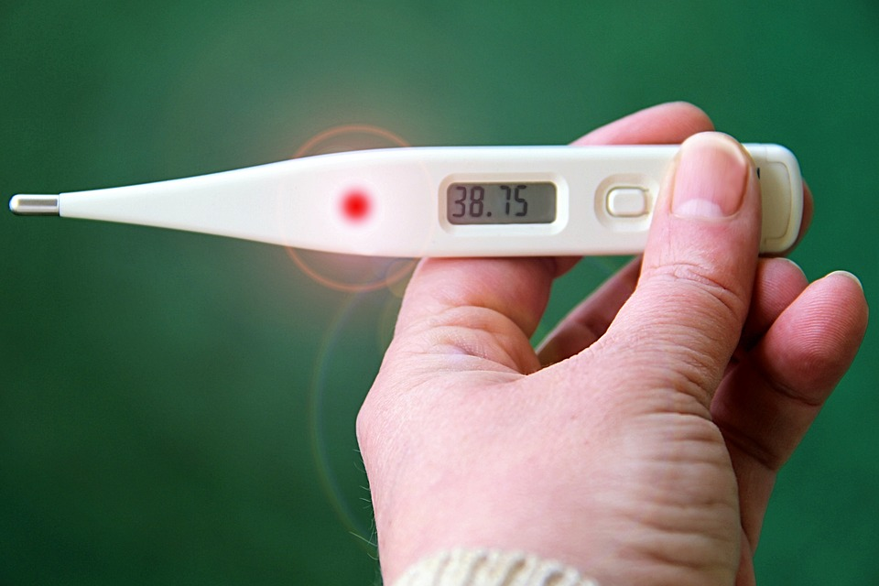
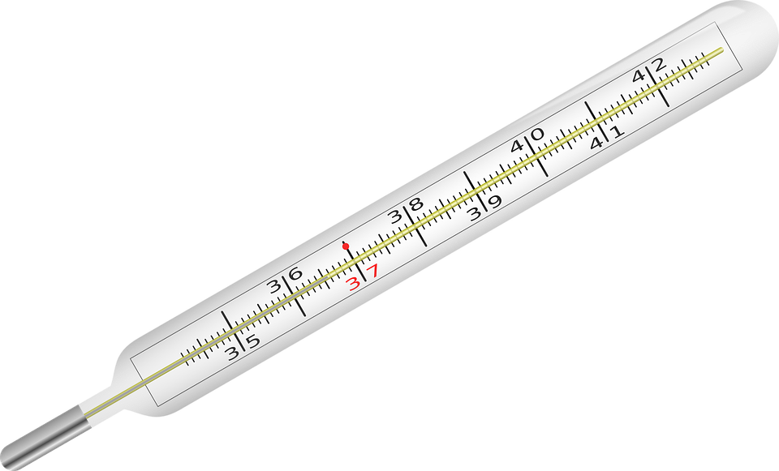

Bilder: CC0 pixabay

Name: ______________________ Datum: _________________

Schreiben Sie!
Fieber

Ich __________ Fieber.
Mein Kopf _________ ganz heiß.
Ich _________ Fieber.
Ich ________ 39°C Fieber.
Ich __________ viel Tee.
Ich __________ eine Tablette.
Ich ________ ins Bett und _________.

________________________________________________________________________________________________________________________________________________________________________________________________________________________________________________________________________________________________________________________________________________________

